党校教材费缴费流程
亲们：根据学校的财经纪律和制度，今年的党校教材费缴纳和去年有很大的区别，请大家按照下面的缴费流程缴费。谢谢理解、支持、合作！
NO1：收齐学生教材费后（17元/本），到建设银行填写现金交款单。教师用书直接到党校办公室领取。
NO2：现金交款单填写注意事项：
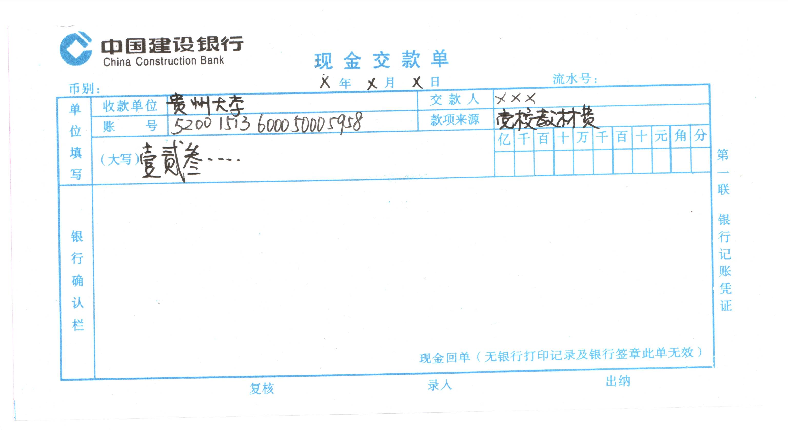
（现金交款单式样）
收款单位：贵州大学
交 款 人：填你自己的名字
账 号：5200 1513 6000 5000 5958
款项来源：党校教材费
大 写: 缴费数额
NO3：特别注意：交完钱以后，请马上把第二联《客户回单》交到计财处霍老师处开学校计财处收据。（学校计财每天要做账，所以一定要按时交，免得霍老师电话找你）
NO4:凭计财处收据到党校办公室领取教材发放给学生。

